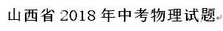
二、选择题(本大题共10个小题，每小题3分，共30分。在每小题给出的四个选项中，只有一项符合题目要求，请选出并在答题卡上将该项涂黑)
11.在通常情况下，你的脉搏1min跳动的次数约为（ ）
A.20次 B.40次 C. 70次 D. 140次
12.如图所示，号称“天下第一鼓”的山西威风锣鼓队正在表演。当队员用手按住正在发声的鼓面时，鼓声就消失了，其主要原因是( )
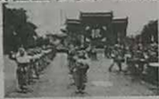
A.手不能传播声音 B.手吸收了声波 C.手使鼓面停止了振动 D.手把声音反射回去
13.端午情浓，粽叶飘香。端午节那天，小明家里弥漫着粽子的清香。这一现象表明（ ）
A.分子间存在引力
B.分子间存在斥力
C.温度越高分子运动越慢
D.分子在不停地做无规则的运动
14.关于安全用电，下列说法正确的是( )
A.跟换灯泡前应断开电源开关
B.使用绝缘皮破损的电线供电
C.在高压输电线附近放风筝
D.用湿抹布擦发光的灯泡
15.在空气干燥的冬天，化纤衣服表面很容易吸附灰尘。其主要原因是( )
A.冬天气温低 B.冬天灰尘多 C.化纤衣服创造了电荷 D.化纤衣服摩擦带了电
16.如今，说我们的生活是由磁铁支撑着并不为过。史上最强力的钕磁铁广泛用于手机、电脑、冰箱等。如图所示，是小明同学用钕磁铁和曲别针进行的实验。通过实验情景，可以判定下列说法正确的是( )
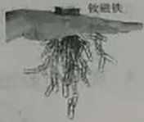
A.钕磁铁周围存在磁感线，不存在磁场
B.钕磁铁对放入其磁场中的曲别针有力的作用
C.钕磁铁周围各点的磁场方向都是竖直向下的
D.钕磁铁周围的磁场分布是均匀度
17.暑假小明去五台山旅游，站在清澈的湖边，望向平静的水面，看到“云在水中飘，鱼在云上游，鱼戏白塔绿树间”(如图)。这些景象中距离水面最远的是( )
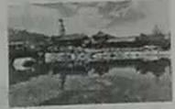
A.白云倒影 B.游动的鱼 C.白塔倒影 D.绿树倒影
18.冰壶是冬奥会比赛项目之一。如图所示，冰壶比赛正在进行。在冰壶运动的过程中，下列分析正确的是( )
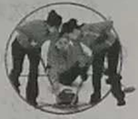
A.冰壶对冰面的压力与受到的重力是一对平衡力
B.冰壶离开手后继续向前滑行，是由于冰壶具有惯性
C.冰壶减速滑行的过程中，动能大小不变
D.冰壶滑行过程中，受到滑动摩擦力的方向与滑行方向相同
19.小亮同学利用气球和圆柱形水杯做了一个小实验。在气球内灌入一定量的水封口制成水球(如图甲)。先将水球放入冷水中，水球漂浮(如图乙)。把杯中冷水换成热水，再次把水球放入热水中，发现水球沉在杯底(如图丙)。下列分析正确的是( )
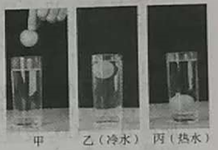
A.水球在冷水中所受浮力小于热水中所受浮力
B.水球在冷水中排开的水的重力等于水球的重力
C.冷水的密度小于热水的密度
D.在冷水和热水的同一深度处压强相等
20.如图所示，是创新小组设计的汽车油量显示仪的电路原理图，其中电源电压恒定为6V，定值电阻R₀为5Ω，油量表实质上是量程为0~3V的电压表。R为压敏电阻，其电阻值与油箱中油量的关系如下表所示。下列说法中正确的是( )
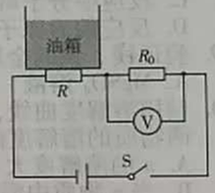
油量V/L | 0 | 10 | 20 | 30 | 40 | 50
压敏电阻R/Ω | 25 | 20 | 15 | 10 | 5 | 2.5
A.油箱中油量增多时，压敏电阻R的阻值变大
B.电压表示数为3V时，油箱中的油量为50L
C.油箱中油量为20L时，R₀两端的电压为1.5V
D.油箱中油量减少时，电路消耗电能的总功率变大
第II卷 非选择题(共100分)
三、生活、生产应用题(本大题共5个小题。化学方程式每空2分，其余每空1分，共16分。)
【关注生活现象】
21.能源即是国家经济发展的命脉，也是国家发展战略的重要支柱。我省多地有效调整能源结构，稳步发展安全高效的能源体系，合理利用如下三种发电方式，并取得了显著成效。
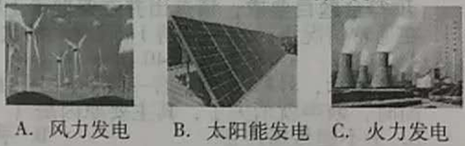
(1)与C相比，A、B发电的共同优点是 (写一条)。
(2)A的能量转化方式是把 能经过一系列变化转化成电能。
22.食盐是重要的调味品，其主要成分的化学式是 。蒸馒头时，既能除去面团中的酸又能使馒头变得松软，可加入小苏打，其化学式是 。
23.当你漫步阿根廷的布宜诺斯艾丽斯时，会被这里精美绝伦的雕塑所吸引，“花之魂”就是世界10大奇异雕塑之一(图甲)，它是由钢和铝(6%~16%)加工而成的巨型“花朵”。傍晚时分“花朵”霓虹闪烁，将城市的傍晚打扮得流光溢彩，美轮美奂。
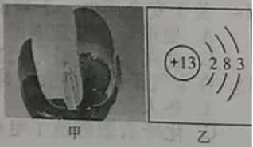
(1)钢铝加工而成的“花之魂”比铁雕塑性能优良之处 (写一条)。
(2)目前金属耗速过快，替代材料越来越多。列举生活中常用的一种合成材料 。
(3)图乙是铝的原子结构示意图，铝原子在化学反应中易 电子(填“得”或“失”)。
八、实验探究(本大题共5个小题，31小题4分，32小题8分，33小题6分，34小题4分，35小题3分，共25分)
31.小亮在探究“水沸腾时温度变化的特点”的实验中：
(1)如图甲所示，某时刻温度计的示数是 ℃。
(2)图乙是小亮根据实验数据绘制的时间—温度图象。由图象可知：水的沸点是 ℃，分析图像还可以获得的信息有 。(写出一条即可)
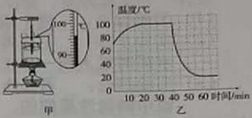
(3)结合图象提供的信息，在同样的环境下，给一大杯滚烫的热水降温，现有两种方法供你选择：
①先让滚烫的热水冷却5min，然后加一大杯冷水；
②先在滚烫的热水中加入一小杯冷水，然后冷却5min。你认为冷却效果较好的是 (选填“方法①”或“方法②”)。
32.小亮同学用伏安法测量一个定值电阻R_{x}的阻值。实验器材有：待测定值电阻R_{x}(约10Ω)、电压表、电流表、滑动变阻器(20Ω 1A)、开关、电源(电压恒定)各一个，导线若干。
(1)该实验的原理是 。
(2)如图甲所示，是小亮连接的部分电路，请你用笔画线代替导线，在图中将电路连接完整。要求：当滑动变阻器的滑片P向右移动时，电路中的电流变大。(2分)
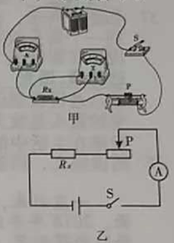
(3)请你为实验需要测量和计算的物理量，设计一个实验数据记录表格。(2分)
实验次数 | 电压U/V | 电流I/A | 电阻 | 电阻平均值
1
2
3
(4)闭合开关后，发现电压表的示数约为电源电压，调节滑动变阻器滑片，电压表示数无明显变化，电流表示数为零，造成该故障的可能原因是 。
(5)排除故障，通过实验测出了两组数据后，电压表突然坏了。请你利用现有器材，帮助他设计电路，再测一次该定值电阻的阻值，并贼图乙虚线框内画出你设计的电路图。(2分)(开放性试题，答案合理即可)
33.小亮同学帮妈妈做饭时，发现茄子飘在水面上。他想：“茄子的密度是多大呢？”他用天平和量筒测定茄子的密度，请你和他一起完成实验。
(1)将天平放在 上，把游码放到标尺左端的 处，当横梁稳定时，指针偏向分度盘的右侧，要使横梁平衡，应将平衡螺母向 调。
(2)切取一小块茄子，用调节好的天平测出它的质量m；在量筒中倒入适量的水，测出水的体积V₁；用细铁丝将茄子块压入量筒的水中，并使其浸没，测出水和茄子块的总体积V₂.茄子块密度的表达式： 。
(3)因为茄子具有吸水性，用上述方法测出的茄子块体积 ，茄子块的密度 。（均选填“偏大”或“偏小”）
34.小明和小亮同学利用橡皮筋、硬纸板、带指针的挂钩、弹簧测力计等器材，制作一个简易测力计。标注刻度方案一：让橡皮筋在竖直方向自由下垂，当指针稳定时，在指针所指位置标注“0”刻度。再用弹簧测力计拉动挂钩，拉力分别显示为1N、2N、3N、4N时，在指针所指位置分别标注对应的刻度。实验相关数据记录如下表。
拉力F/N | 0 | 1 | 2 | 3 | 4
橡皮筋伸长 | 0 | 1.2 | 3.4 | 6.1 | 9.9
(1)请你根据表中的数据，在图中绘制出图象。(2分)
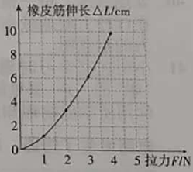
(2)完成上述实验后，小亮提出了标注刻度的方案二：标注“0”刻度的方法与方案一相同，然后再用弹簧测力计拉动挂钩，使拉力示数为4N，在指针所指位置标注4N的刻度，在0刻度线与4N刻度线之间分成4等份，标出各刻度线和对应的刻度。如果让你利用橡皮筋制作简易测力计，标注刻度时，你会选择方案一还是方案二，并说明理由。 (2分)
35.网上传说，坦桑尼亚一个名叫姆佩巴的学生急于上课，将热牛奶放进了冰箱，令他惊奇的是，这杯热牛奶比同时放入冰箱中的冷牛奶先结冰。有人把这种现象叫做“姆佩巴效应”。你认为传说中的“姆佩巴效应”是真的吗？请你设计一个方案，验证这个说法是否正确。（温馨提示：注意实验方案的可操作性）
(1)实验器材： ;
(2)实验步骤： ;
(3)实验结论： ;(开放性试题，答案合理即可)
九、综合应用(本大题共8个小题，36小题2分，37小题3分，38小题4分，39、40小题各2分，41、42、43小题各4分，共25分)
36.历史上大国的崛起都反复证明了一个定律：背海而弱，向海则兴。开发利用海洋，是新时代我国能源发展的总体目标。如图所示，是我国矗立在东海的风力发电厂，风力发电机靠叶片的风力的推动下转动，带动发电机发电，把风能转化为电能。这种发电机的工作原理是 ；风能属于 (选填“可再生”或“不可再生”)能源。
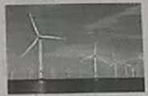
37.如图甲所示，在圆柱体水杯后面放一张画有箭头的纸条。往杯中倒入适量水，透过水杯，看到一个箭头改变了方向(如图乙)。这是为什么呢？要解决这个问题，首先应抓住影响这个问题的主要因素：圆柱形水杯装有水的部分具有 的特征，忽略掉影响这个问题的次要因素：物体的材质等，构建凸透镜模型进行研究。根据凸透镜成像规律可以判定，看到这个方向改变的箭头是放大的 (选填“实像”或“虚像”)。凸透镜的这一成像规律在生活中的应用有 (选填“张相机”或“投影仪”)。
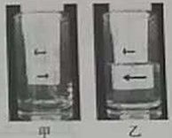
38.阅读短文，回答问题
嫦娥四号：目标月球背面
一直以来，人类从地球上直接观测月球，只能观测到一面，从来没能直接观测到月球的背面。2018年年底，我国将发射嫦娥四号，目标直击月球背面，它将成为人类第一个在月球背面登录的探测器。今年5月，我国已成功发射“鹊桥”中继卫星，建立了月球背面与地面之间通信联系的“中转站”，为确保嫦娥四号在月球背面顺利着陆做好了准备。
为什么我们总看不到月球背面呢？月球围绕地球公转的同时也在自转。万有引力定律告诉我们：地球和月球之间存在相互作用的引力，并且月球背向地球的半球离地球远，受到地球的引力小。如果月球自转周期与绕地球公转周期不相等，那么月球上同一部分与地球距离会发生变化，使其所受地球引力发生变化。这导致月球不同岩石之间产生摩擦，逐渐减慢自转的速度，最终使得月球自转与绕地球公转的周期相同，即月球被地球引力“潮汐锁定”。由于“潮汐锁定”，使得月球自转的周期等于它绕地球公转的周期，因此总是同一面朝向地球。
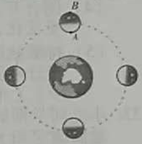
(1)“鹊桥”卫星是靠 传递信息的；万有引力定律的发现者是 。
(2)如图所示，若A和B是月球上两块同样的岩石，它们受到地球的引力分别为F_{A}和F_{B}，则F_{A} F_{B} (选填“>”、“<”或“=”)。
(3)为了更直观地说明为什么我们总看不到月球的背面，可以构建月球绕地球运行过程的动态模型，构建这个模型应抓住的关键是 。
39.小亮同学利用课余时间，创作了一部科幻小小说——《太空漫游记》。小说中有这样的描写：小明和小亮驾驶“女娲号”飞船漫游在太空，突然听到空中传来“隆隆”的雷声，之后又看见闪电四射。哇！太空真美啊！请你从物理学的角度，指出这段文字中的一处科学性错误及判断依据。错误之处： ；判断依据： (开放性试题，答案合理即可)。
40.如图所示，用一根细绳将杠杆AOB在O点悬挂起来，B处挂一重物G，在杠杆上施加最小动力F，使杠杆在图示位置平衡，请你在图中画出这个力的示意图。
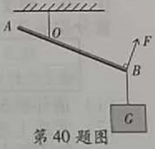
41.小明在家学习时遇到这样的情况：刚把台灯的插头插入插座中，就听到“啪”的一声，家里的所有用电器都停止了工作。经检查保险丝烧断了。请你用所学的物理知识解释保险丝烧断的原因。
(2分)。
温馨提示：42、43小题，解题过程要有必要的文字说明、计算公式和演算步骤，只写最后结果不得分。
42.每天都会有许多全国各地的人民群众，来到天安门广场观看升国旗仪式。天安门广场上的国旗，每天都会准时同太阳一起升起，25000次零失误。这是护卫国旗的战士们，一天一个两万步，两年一个新长征的训练缔造的奇迹。天安门广场上的国旗总重为175N，升旗时(如图)，国旗上升高度为30m，所用时间为2分07秒。求解下列问题：
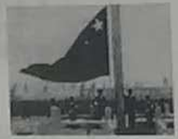
(1)国旗上升的平均速度是多少？(保留一位小数)
(2)将国旗沿竖直方向匀速升高30m，拉力对国旗做的功是多少？
(3)若某持枪战士总重约为700N，估算该战士站立时对水平地面的压强。
43. 在物理综合实践活动中，小明和小亮合作测量电磁灶的加热效率。他们关闭家中的其他用电器，只让电磁灶接入电路中烧水，水的质量为2kg。小明负责观察电能表(如图)，小亮负责用温度计测量水的温度。5min电能表上的转盘转了200r，水的温度恰好升高了50℃。求解下列问题：
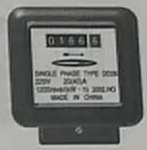
(1)水吸收的热量是多少？[]
(2)电磁灶的实际功率是多少？
(3)电磁灶烧水的功率是多少？

物理参考答案
二、选择题(本大题共10个小题，每小题3分，共30分。在每小题给出的四个选项中，只有一项符合题目要求，请选出并在答题卡上将该项涂黑)
11 | 12 | 13 | 14 | 15 | 16 | 17 | 18 | 19 | 20
C | C | D | A | D | B | A | B | B | C
三、生活、生产应用题(本大题共5个小题。化学方程式每空2分，其余每空1分，共16分。)
【关注生活现象】
21.(1)节约资源(或绿色环保/无废渣废气排放) (2) 风
22.
23.(1)耐腐蚀(或不易省锈/硬度大/经久耐用)
(2)塑料(或合成纤维/合成橡胶/聚乙烯)
(3)失
八、实验探究(本大题共5个小题，31小题4分，32小题8分，33小题6分，34小题4分，35小题3分，共25分)
31.(1)96 (2)100 水在沸腾过程中吸收热量温度不变 (3)方法①
32.(1) (2) 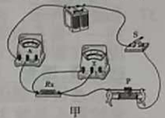
(3) 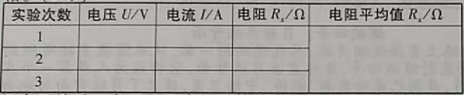
(4)电阻处断路
(5) 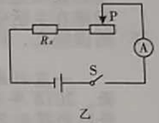
33.(1)水平台 零刻度线 左 (2) (3)偏小 偏小
34.(1) 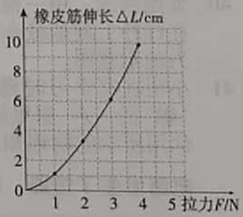
(2)方案一，理由为拉力越大，橡皮筋伸长越长，但伸长量跟所受拉力不成正比
35.(1)两个相同的杯子、热水、冷水、冰柜、钟表
(2)①在两个相同的杯子中，分别装入适量的等质量的热水和冷水；②将两杯水同时放入同一冰柜中进行冷冻；③每隔适当时间，观察水的状态变化情况.
(3)若热水先结冰，则传说中的说法是真的；若冷水先结冰或同时结冰，则传说中的说法是假的。
九、综合应用(本大题共8个小题，36小题2分，37小题3分，38小题4分，39、40小题各2分，41、42、43小题各4分，共25分)
36. 电磁感应 可再生
37.中间厚边缘薄、透光 实像 投影仪
38.(1)电磁波 牛顿 (2)> (3)月球自转的周期等于它绕地球公转的周期
39.听到空中传来的雷声 真空不能传声
40. 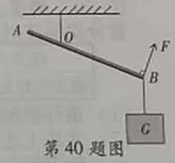
41.电路发生了短路，电路中电阻很小，家庭电路的电压220V一定，根据可知，电路中的电流很大(2分)。根据可知，通电时间和保险丝的电阻一定时，通过电路电流大，保险丝产生的热量多，温度急剧升高，达到保险丝的熔点，保险丝烧断(2分)。

温馨提示：42、43小题，解题过程要有必要的文字说明、计算公式和演算步骤，只写最后结果不得分
42.解：(1)国旗上升的时间为2分07秒，即t =127s
国旗上升的平均速度 (1分)
(2)国旗匀速上升过程中拉力做的功 (1分)
(3)战士双脚与地面的接触面积约 (合理即可)(1分)
战士对水平地面的压强 (1分)

43.解：(1)水吸收的热量
(1分)
(2)电磁灶消耗的电能 (1分)
电磁灶的实际功率 (1分)
(3)电磁灶烧水的效率 (1分)

